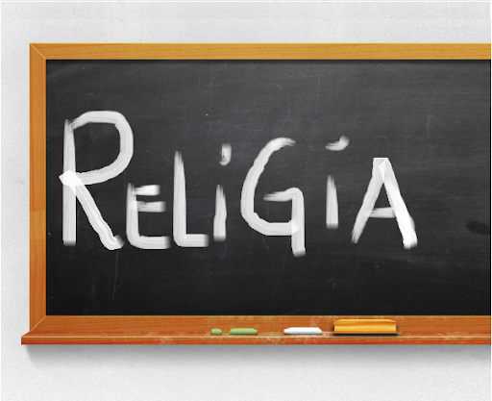
Niech będzie pochwalony Jezus Chrystus!

Religia klasa VI 15.06.2020r.

Witajcie!!!

Jezusa czcimy jako Króla – ale różni się on od władców których znamy z lekcji historii. Przede wszystkim królestwo Jezusa rozpoczyna się tu – na ziemi, i prowadzi do nieba.

Czym zatem jest niebo?
Niebo jest przebywaniem z Bogiem, wspólnotą z Nim. W niebie będziemy szczęśliwi, wypełnieni miłością, radością i pokojem, zjednoczeni ze sobą i we wspólnocie z Maryją, aniołami i niezliczoną rzeszą świętych, zbawionych ze wszystkich minionych wieków i pokoleń, z różnych narodów.

Królestwo Jezusa budowane jest na prawdzie, sprawiedliwości, miłości i pokoju. Jezus nieustannie wzywa nas do przemiany swojego serca.

Uroczystość Chrystusa Króla kończy rok liturgiczny.

Zapisujemy w zeszycie:

Katecheza
Temat: Jezus – Król inny niż wszyscy; niebo – spotkanie z tymi, których kochaliśmy.

- Królestwo Jezusa rozpoczyna się tu – na ziemi, i prowadzi do nieba, budowane jest na prawdzie, sprawiedliwości, miłości i pokoju.

- Niebo jest przebywaniem z Bogiem, wspólnotą z Nim. W niebie będziemy szczęśliwi, wypełnieni miłością, radością i pokojem.

W zeszycie ćwiczeń wykonaj zadanie:
- ćw. 1 i 3 s. 100
- ćw. 1 i 3 s. 102

DZIŚ NICZEGO NIE PRZESYŁAMY.

Pozdrawiam!
Iza Kaźmierczak

